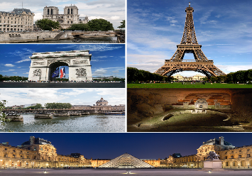
Le métier d'hôtesse d'accueil

EXERCICE 1
Indiquez si les déclarations suivantes sont vraies ou fausses. Justifiez votre réponse si elle est fausse selon les informations contenues dans la vidéo.

Déclarations | Vrai | Faux | Justification
1.- L'hôtesse est en charge de l'accueil téléphonique des clients. |  |  | _____________________  _____________________  _____________________  _____________________  _____________________
2.- Le guide touristique de l'entreprise organise l'arrivée et le départ des colis |  |  | _____________________  _____________________  _____________________  _____________________  _____________________
3.- L'hôtesse effectue des tâches administratives. |  |  | _____________________  _____________________  _____________________  _____________________  _____________________
4.- La patience avec les clients n'est pas un conseil recommandé. |  |  | _____________________  _____________________  _____________________  _____________________  _____________________
EXERCICE 2
Choisissez les mots corrects pour compléter le paragraphe.
L'hôtesse | des coursiers | la patience | fondamentale
des colis | des chauffeurs | l'accueil téléphonique

________ effectue diverses tâches, notamment __________, l'entrée et la sortie ______, l'organisation _______ et ________. De plus, il est recommandé que ______ soit une caractéristique _______ des personnes qui souhaitent travailler dans ce domaine.

